1、校园乐跑
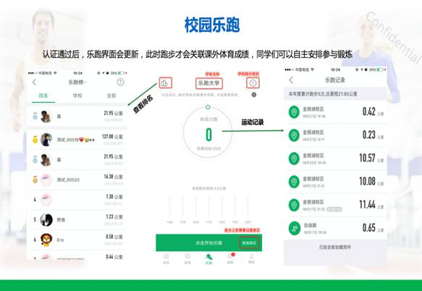
2：跑步规则
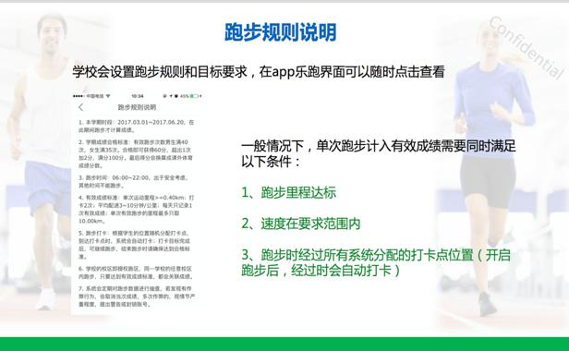
3：跑步流程
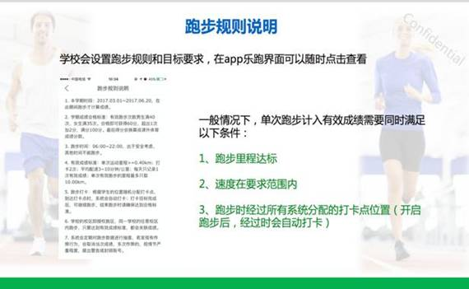
4：体育班级矫正
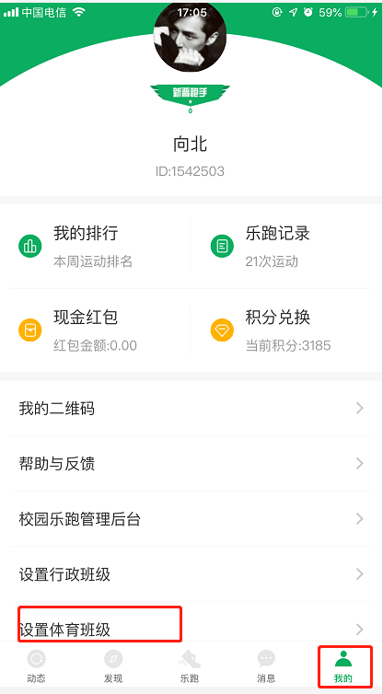
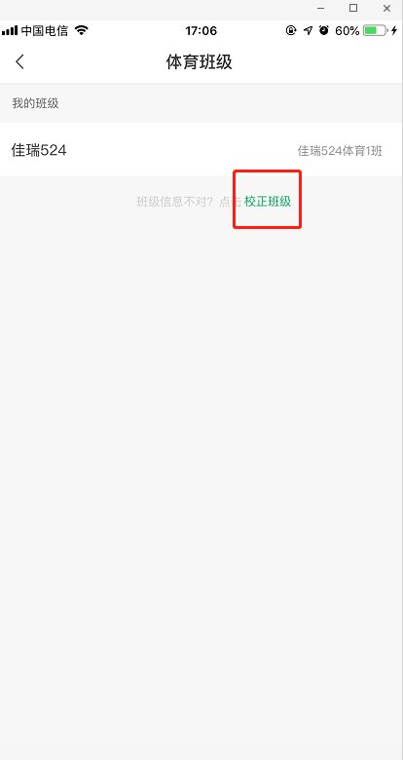
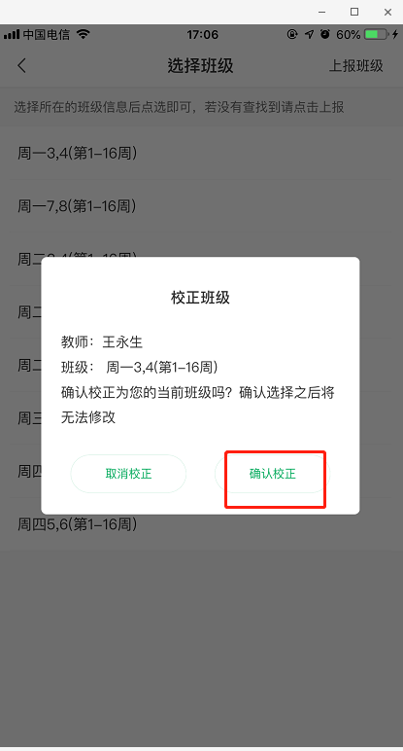
5：行政班级矫正
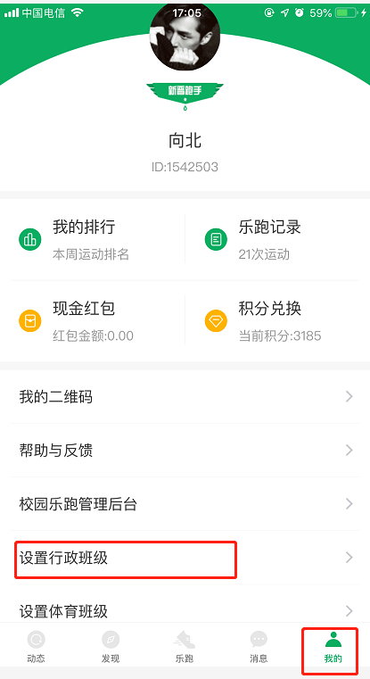
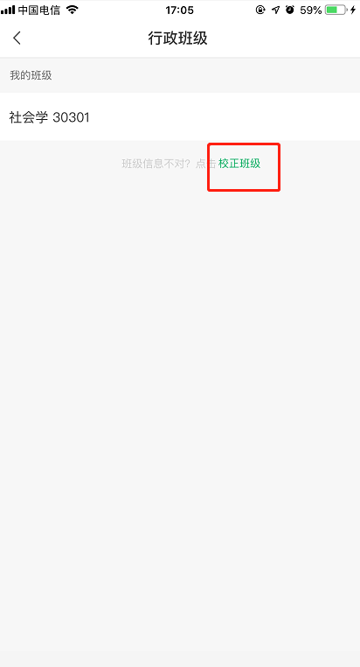
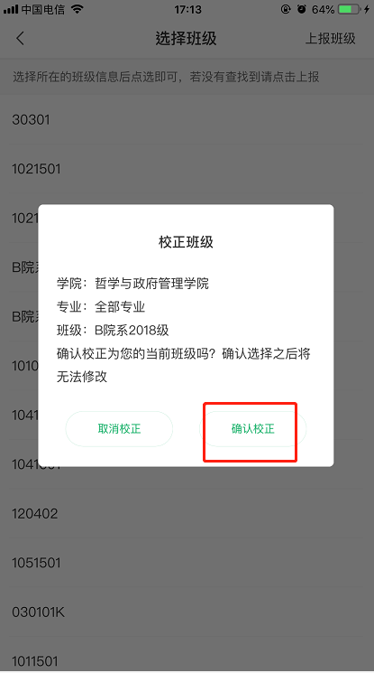
如出现任何疑问或软件问题请用以下方式联系客服可以通过申诉或者电话联系客服，我们会第一时间联系您解决问题。
客服电话：027-59308374
微信公众号：步道乐跑
客服邮箱：info@lptiyu.com

步道乐跑微信公众号申诉
1、提交申诉：微信公众号“步道乐跑”回复“申诉”填写相关申诉内容，提交，显示提交成功。
2、申诉结果查询：在微信公众号回复“进度”，点击查询申诉处理结果。
链接申诉
1、提交申诉：http://lerun.lptiyu.com/index.php/user/appeal.html
2、申诉结果查询：http://lerun.lptiyu.com/index.php/user/detail.html
注：申诉会在5个工作日内处理，一般是48小时内解决，节假日顺延。

